Un(e) baby-sitter : .................. (nom du baby-sitter)
va venir me garder à la maison.
………….………………….(Jour de la semaine), vers ……. : .…… (heure), ............................... (nom du baby-sitter) va venir me garder à la maison.
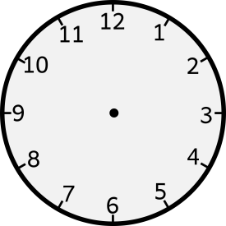

Compléter l’horloge Compléter l’horloge
Compléter l’horloge

(Photo du baby-sitter)
Je pourrai lui dire « bonjour » et un peu après je dirai « au revoir » à……………............... (papa/maman) qui ………………….. (va/vont) partir.

(Photo du ou des parents)

Moi ……………………….. (prénom de l’enfant), je vais rester à la maison avec……………. (nom du baby-sitter)

(Photo de l’enfant et du baby-sitter à mettre dans la silhouette de la maison)

Si j’ai besoin de quelque chose, je peux le demander à ……………………………. (nom du baby-sitter)
Avec ……………………………………………. (nom du baby-sitter), je vais :
(Planning ou exemples d’activités, s’il s’agit d’un planning mettre une flèche pour indiquer le sens et les heures si l’enfant sait lire l’heure (heure écrite ou horloge))

Page en plus si nécessaire

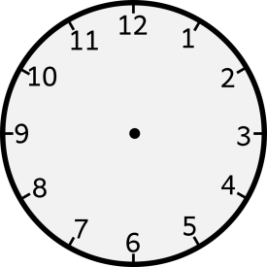
Vers, ……… : …..… (heure) après/quand……………………….. ( biffer la mention inutile, quelle activité), ……………… (papa/maman) va/vont revenir et un peu après …………………………….. (nom du baby-sitter) va partir.

Compléter l’horloge

(Photo du ou des parents)

(Photo des parents)

(Photo du baby-sitter)

